齐鲁工业大学21/22学年第二学期《离散数学》期末考试试卷
(B卷) （本试卷共6页）
题号 | 一 | 二 | 三 | 四 | 五 | 六 | 总分
得分

得分
阅卷人

一、（总分21分）
1. (4分)符号化命题
(1)小丽既喜欢唱歌又喜欢跳舞（命题逻辑）。
(2)有的大学生喜欢古诗词（谓词逻辑）。

2. (6分)写出(p→q)∧(p→r)的真值表，写出成真赋值和成假赋值。

3. (5分)用等值演算法求p→(q∨r)的主析取范式，和主合取范式并判断公式的类型。

4.(3分) 设个体域D={a, b, c}, 消去公式∃x∀y(F(x)∨G(y))中的量词。

5. (3分) 判断公式F(x, y) →(G(x, y)→F(x, y))的类型。

得分
阅卷人
二、(总分13分)证明题：
1.(4分) 等值演算证明：¬∀x(M(x) →F(x)) ⇔ ∃x(M(x)∧¬F(x))。

2.（4分）前提：p→q
证明：p→(p∧q)

3.（5分）前提：∀x(F(x)→G(x)), ∃x F(x)
证明：∃xG(x)

得分
阅卷人
三、（总分24分）
1. (2分) 设集合A={1, 2, 3, 4, 5, 6}, B={2, 3, 4, 5, 7},
求 A-B, A⊕B。

2. (4分)设集合A={a, b}, B={1, 2}, 求P(A)×B。

3. (4分) 设A = {1, 2, 3, 4}, R={<2, 4>, <3, 3>, <4,2 >},
S = {<2, 1>, <3, 2>, <4, 3>},
试求R∘S， S∘S。，R⁻¹。

4. (4分) 写出集合A={a, b, c, d}，π₁ = {{a, b, c},{d}},π₂ = {{a},{b},{c},{d}},π₃ = {{a ,b, c, d}},π₄ = {{a, b},{c, d}}。对于上面的4中划分，试构造相应的等价关系。

5. (4分) 令f：R→R , f(x) =x³ + 2x, 其中R为实数集。问f是否为函数，单射，满射，双射？

6.（6分）设<A, R>为偏序集，其中A={1, 2, 3, 4, 5, 6, 7, 8, 9 }，R是A上的整除关系。
(1) 画出<A, R>的哈斯图；
(2) 求{2, 3, 4}中的极大元、极小元、最大元、最小元、上界、下界。

得分
阅卷人
四、（总分10分）
1. （7分）设A={a, b, c, d, e, f},

记I_{A}={<a, a>, <b, b>, <c, c>, <d, d>, <e, e>}
R={<a, b>,<b, a>,<a, c>,<c, a>,<b, c>,<c, b>,<d, e>,<e, d>}∪I_{A},
问：(1) R是否是A上的等价关系，若是说明理由。
(2) 画出关系R的关系图。
(3) 求出A关于R的商集A/R。

2. （3分）若A∩B＝A∩C，能否判定B＝C，并说明理由。

得分
阅卷人
五、（总分27分）
1. (4分) 画出完全图K₆，并判断K₆是否是欧拉图，是否是哈密顿图。

2. (4分)已知一棵无向树中有1个5度顶点、1个4度顶点、1个2度顶点，其余顶点均为树叶。求这棵树共有多少个顶点、多少条边，多少个树叶？

3. (4分) 有向图D=<V, E>，V={v₁, v₂, v₃, v₄}，如下图所示，写出D的邻接矩阵，并写出各点的出度和入度。
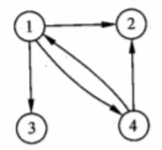

4. (4分)已知6阶无向简单图有10条边，求G的补图有多少条边？

5. (4分)如下图所示的带权图, 画出该图的最小生成树。
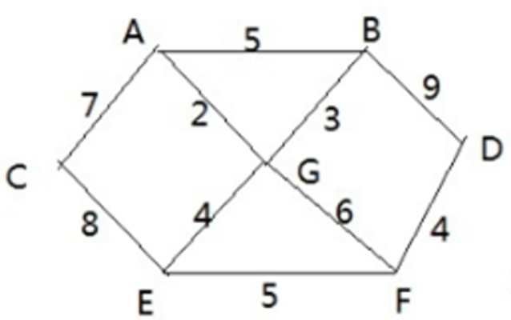

6. (7分）在通信中，字母a, b, c, d, e, f, g, h出现的频率如下：
a: 24% e: 20%
b: 5% f:8%
c: 7% g: 6%
d: 13% h: 17%
求传输a, b, c, d, e, f, g, h的最优前缀码。

得分
阅卷人
六、（5分）设T为n（n≥2）阶树，证明T至少有两片树叶。

